课程编号 1503020001-01  题目类型 实验1
  得分 | 教师签名 | 批改日期
   | 冯禹洪
深 圳 大 学 实 验 报 告

课程名称： 系统编程

实验项目名称： 进程控制
学院： 计算机与软件学院

专业： 计算机科学与技术（高性能班）

指导教师： 冯禹洪

报告人： 姚健文 学号：2023150131 班级： 计算机科学与技术（高性能班）

实验时间： 2026年3月23日——2026年4月27日

实验报告提交时间： 2026年4月27日
教务处制
一、 实验目标：

- 掌握fork()系统调用及进程的相关概念
- 掌握wait()和waitpid()系统调用
- 掌握进程组，会话进程等概念和setsid()系统调用
- 掌握文件重定向的技巧
- 掌握创建守护进程的步骤及其实现

二、实验环境与工件

- Taishan服务器，openEuler操作系统

三、实验内容与步骤

下面的程序会用到如下程序段：从命令行获取数字参数，参考实现见下图：

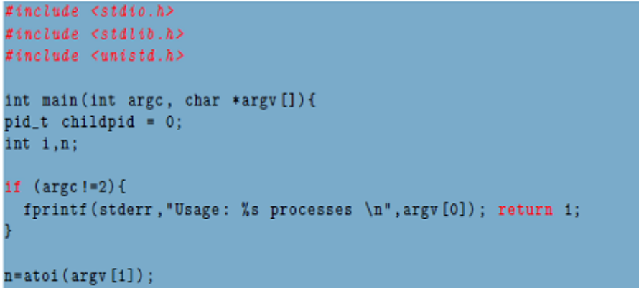
创建用户名： 学生姓名学号，如学生名张三，学号123456，则用户名为zhangsan123456，以下作业请以新建的用户名登陆完成，在普通用户账号下运行。所有截屏用户信息与学生姓名学号不符的皆为0分。

- 读variedforks-hw1.c中的每个程序，推断其输出，并用运行程序验证结果，附上以下运行结果的截屏。（30分）
$gcc –o variedforks-hw1 variedforks-hw1.c
$./variedforks-hw1 0
$./variedforks-hw1 1
……
$./variedforks-hw1 14

- 编写一段程序创建一个僵尸进程，然后执行ps (1) 命令以验证该进程是僵死进程（10分）

- 有一个全局变量i初值为5, 父进程对其进行加1操作，子进程看到的i的取值将会是多少？(10分)

- 编例实现创建n=2^{d}-2个子进程P1，P2，…，Pn,其中，d是树的深度且d>=1, P1和P2是调用进程的子进程，P3和P4是P1的子进程，P5和P6是P2的子进程。也就是各进程之间的关系是：Pi是P2i+1和P2i+2的父进程，也是组成二叉树的关系，如下图所示。请将各进程的ID及其父进程ID打印出来。参考运行结果如下。 要求：（1）每个父进程都要等待子进程（如果有）退出后才能退出；（2）d通过命令行参数传入；（3）附上源代码截图和运行结果截图。（10分）

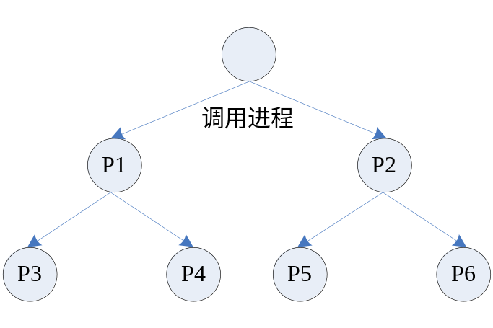
图1. n=2³-2=6
如：
$./a.out 1
$./a.out 2
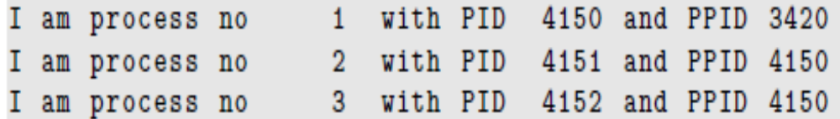
$./a.out 3

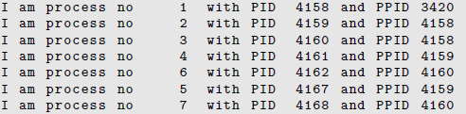
提示，本题有一定的难度，参考流程见下图：
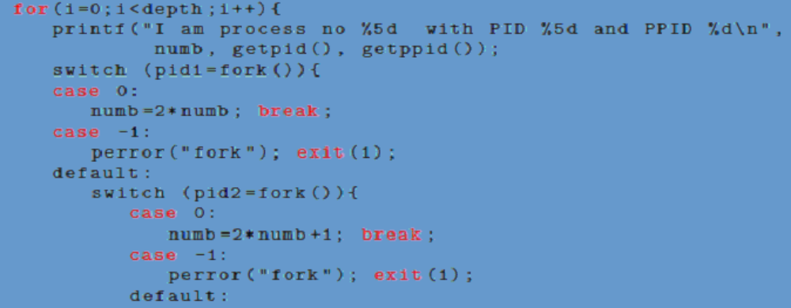
- Linux管道串起的进程组中哪一个是进程组组长？请设计程序运行并截屏分析。
$a_1.out | a_2.out | a_3.out（20分）

- 请将以下代码根据系统修改、编译并运行，然后用ps –ef查看进程状态，结合进程状态解释其为何是守护进程，附上ps –ef所获得的进程状态截图，以及系统日志的结果片段截图（20分）
特别提示： 使用rsyslog函数前，首先要配置/etc/rsyslog.conf文件，在该文件的最后加入一行 user.* /var/log/test.log. 然后重新启动rsyslog服务，命令分别是：
#/etc/init.d/rsyslog stop
#/etc/init.d/rsyslog start
这样rsyslog的信息就会写入test.log文件中。也可读《Linux C编程实战》第7.2.2章。
参考： https://linux.cn/article-5023-1.html
#include <stdio.h>
#include <sys/types.h>
#include <unistd.h>
#include <signal.h>
#include <sys/param.h>
#include <sys/stat.h>
#include <time.h>
#include <syslog.h>
int init_daemon(void)
{
int pid;
int i;
/*忽略终端I/O信号，STOP信号*/
signal(SIGTTOU,SIG_IGN);
signal(SIGTTIN,SIG_IGN);
signal(SIGTSTP,SIG_IGN);
signal(SIGHUP,SIG_IGN);

pid = fork();
if(pid > 0) { exit(0); /*结束父进程，使得子进程成为后台进程*/ }
else if(pid < 0) { return -1; }
/*建立一个新的进程组,在这个新的进程组中,子进程成为这个进程组的首进程,以使该进程脱离所有终端*/
setsid();
/*再次新建一个子进程，退出父进程，保证该进程不是进程组长，同时让该进程无法再打开一个新的终端*/
pid=fork();
if( pid > 0) { exit(0); }
else if( pid< 0) { return -1; }
/*关闭所有从父进程继承的不再需要的文件描述符*/
for(i=0;i< NOFILE;close(i++));
/*改变工作目录，使得进程不与任何文件系统联系*/
chdir("/");
/*将文件当时创建屏蔽字设置为0*/
umask(0);
/*忽略SIGCHLD信号*/
signal(SIGCHLD,SIG_IGN);

return 0;
}
int main()
{
time_t now;
init_daemon();
rsyslog(LOG_USER|LOG_INFO,"测试守护进程! \n");
while(1) {
sleep(8);
time(&now);
rsyslog(LOG_USER|LOG_INFO,"系统时间: \t%s\t\t\n",ctime(&now));
}
}

四、实验结果
1. 读variedforks-hw1.c中的每个程序，推断其输出，并用运行程序验证结果，附上以下运行结果的截屏。

（0）
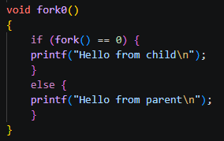
推断输出：
Hello from parent
Hello from child

运行结果：
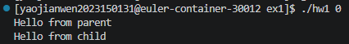

（1）
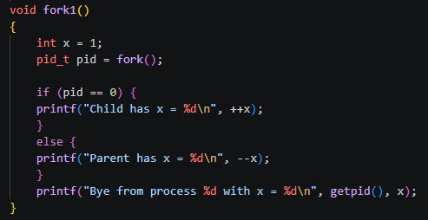
推断输出：
Parent has x = 0
Child has x = 2
Bye from process … with x = 0
Bye from process … with x = 2

运行结果：
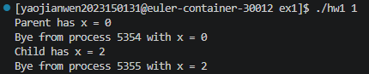

（2）
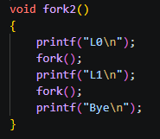
推断输出：
L0
L1
L1
Bye
Bye
Bye
Bye

运行结果：
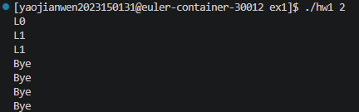

（3）
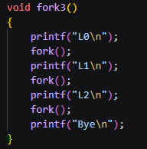
推断输出：
L0
L1
L1
L2
L2
L2
L2
Bye
Bye
Bye
Bye
Bye
Bye
Bye
Bye

运行结果：
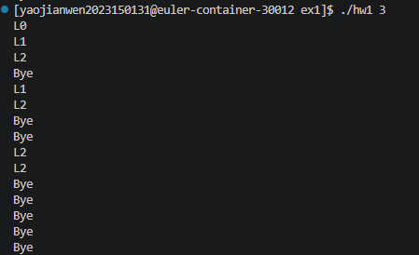

（4）
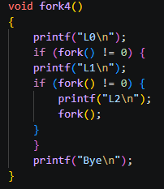
推断输出：
L0
L1
L2
Bye
Bye
Bye
Bye

运行结果：
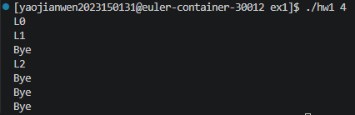

（5）
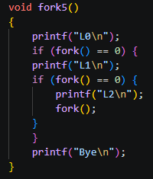

推断输出：
L0
L1
L2
Bye
Bye
Bye
Bye

运行结果：
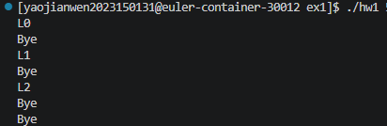

（6）
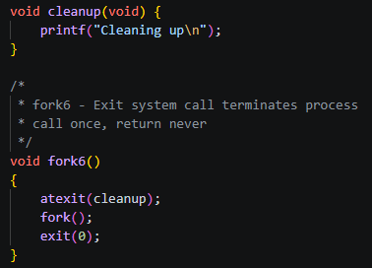
推断输出：
Cleaning up
Cleaning up

运行结果：
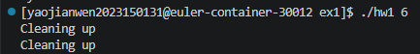

（7）
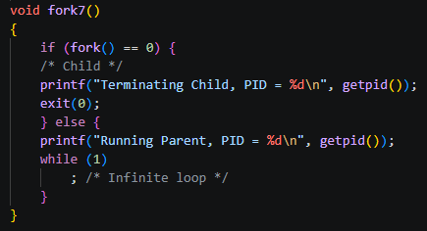
推断输出：
Running Parent, PID = …
Terminating Child, PID = …

运行结果：
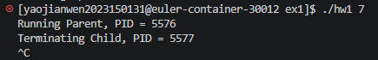

（8）
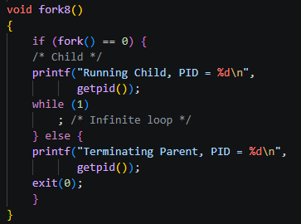

推断输出：
Running Parent, PID = …
Terminating Child, PID = …

运行结果：
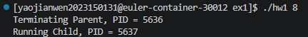

（9）
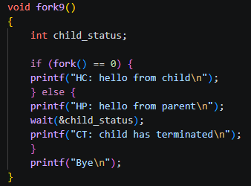
推断输出：
HP: hello from parent
HC: hello from child
Bye
CT: child has terminated
Bye

运行结果：
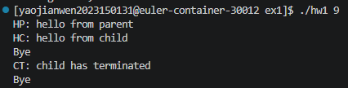

（10）
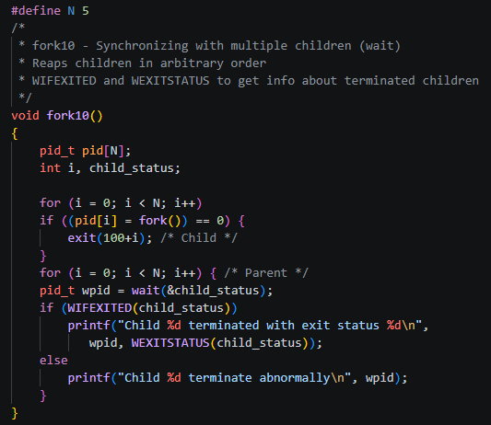
推断输出：
Child … terminated with exit status 100
Child … terminated with exit status 101
Child … terminated with exit status 102
Child … terminated with exit status 103
Child … terminated with exit status 104

运行结果：
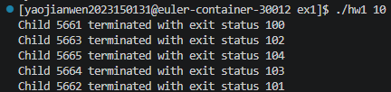

（11）
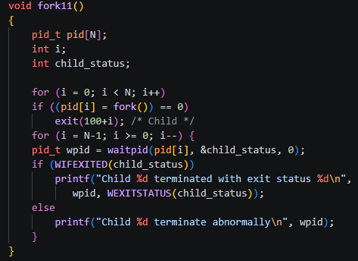
推断输出：
Child … terminated with exit status 104
Child … terminated with exit status 103
Child … terminated with exit status 102
Child … terminated with exit status 101
Child … terminated with exit status 100

运行结果：
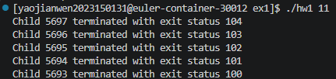

（12）
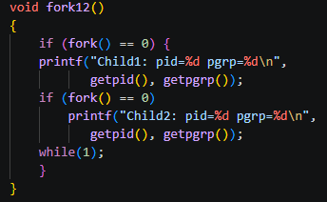

推断输出：
Child1: pid=… pgrp=…
Child2: pid=… pgrp=…

运行结果：
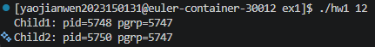

（13）
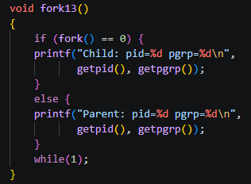
推断输出：
Parent: pid=… pgrp=…
Child: pid=… pgrp=…

运行结果：
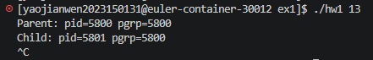

（14）
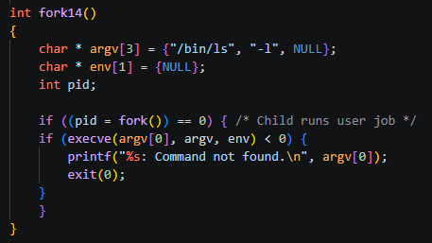
推断输出：
输出当前目录列表

运行结果：
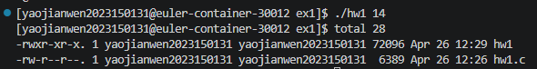

2. 编写一段程序创建一个僵尸进程，然后执行ps (1) 命令以验证该进程是僵死进程

编写程序如下：
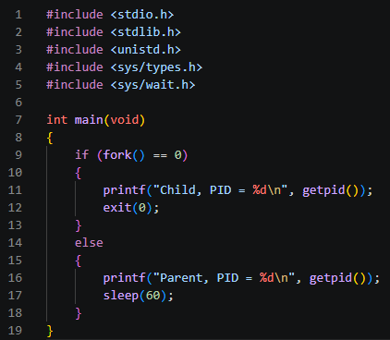

运行
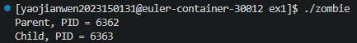

使用ps命令查看
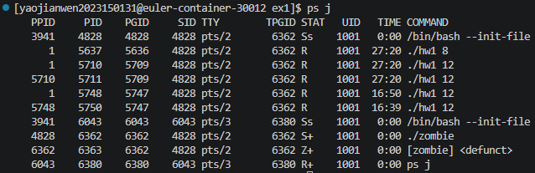
其中6363为子进程，是僵尸进程，状态为Z+，验证成功

3. 有一个全局变量i初值为5, 父进程对其进行加1操作，子进程看到的i的取值将会是多少？

会是5，因为调用 fork 之后，子进程会复制父进程当时的地址空间，之后父子进程对变量的修改互不影响。所以父进程把全局变量i从5加到6，不会改到子进程那份i，子进程仍是5。

编写程序验证：
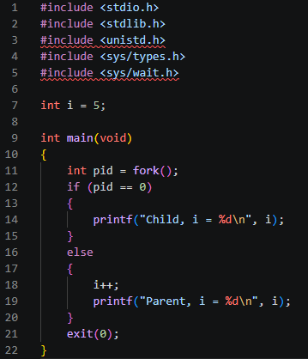

运行结果：
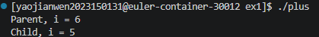

4. 编例实现创建n=2d-2个子进程P1，P2，…，Pn,其中，d是树的深度且d>=1, P1和P2是调用进程的子进程，P3和P4是P1的子进程，P5和P6是P2的子进程。也就是各进程之间的关系是：Pi是P2i+1和P2i+2的父进程，也是组成二叉树的关系，如下图所示。请将各进程的ID及其父进程ID打印出来。参考运行结果如下。
要求：（1）每个父进程都要等待子进程（如果有）退出后才能退出；（2）d通过命令行参数传入；（3）附上源代码截图和运行结果截图。

编写程序如下：
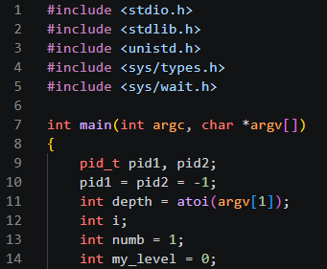
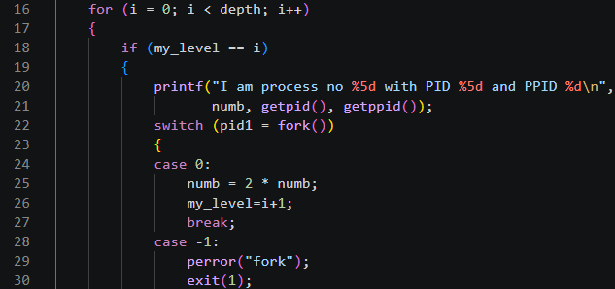

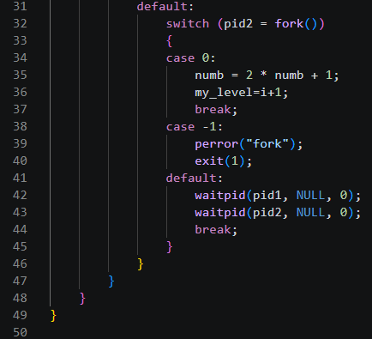

运行结果如下：
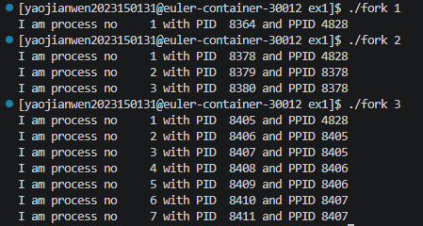

5. Linux管道串起的进程组中哪一个是进程组组长？请设计程序运行并截屏分析。
$a_1.out | a_2.out | a_3.out

第一个命令对应的进程是进程组组长

编写程序如下：
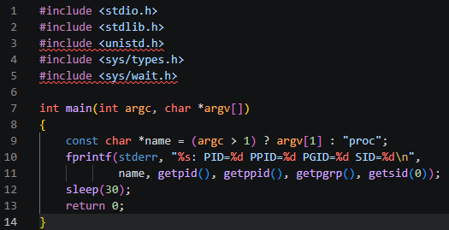

运行结果：
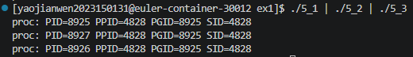

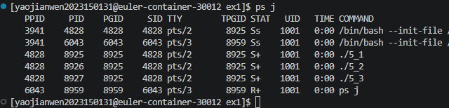

可以看到3个进程的PGID相同，属于同一个进程组，其中5_1进程的pid与pgid相同，说明它是进程组组长

6. 请将以下代码根据系统修改、编译并运行，然后用ps –ef查看进程状态，结合进程状态解释其为何是守护进程，附上ps –ef所获得的进程状态截图，以及系统日志的结果片段截图

安装rsyslog
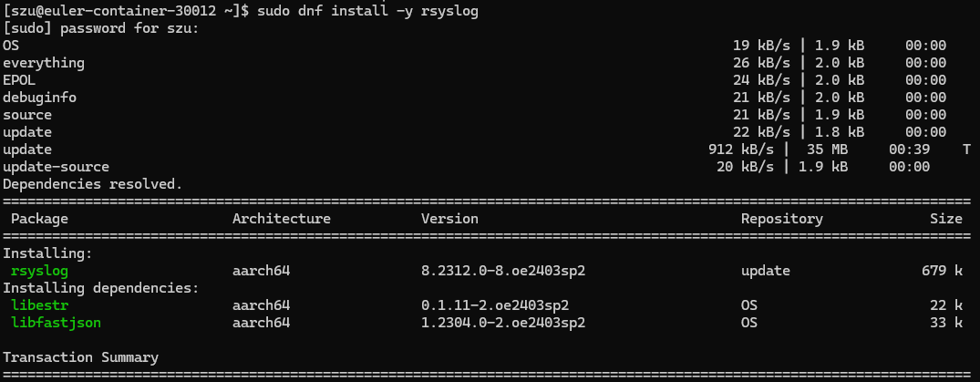

验证rsyslog安装完成
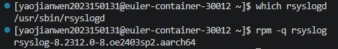

修改rsyslog配置
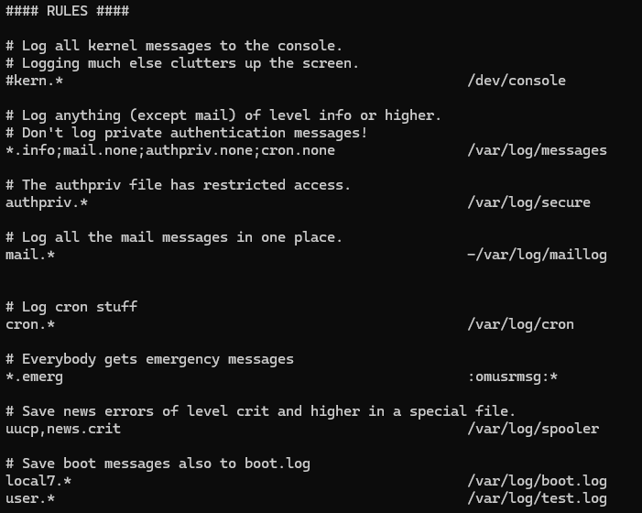

编译运行程序，并查看进程状态
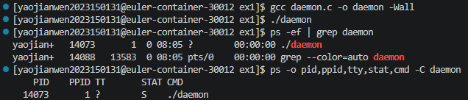
PPID=1：说明原父进程已经退出，当前进程被PID 1接管
TTY=?：说明该进程没有控制终端，已经脱离终端运行
STAT=S：说明该进程当前处于可中断睡眠状态，这是因为程序循环中执行了 sleep(8)
由于该进程在后台运行、脱离终端、父进程退出后被系统接管，因此属于守护进程。

查看日志内容
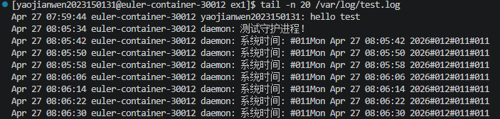

五、实验总结与体会

本次实验围绕Linux进程控制展开，通过编写和运行多个程序，我对进程的创建、终止、等待、进程组、守护进程等概念有了更深入的理解。通过本次实验，我不仅强化了对Linux系统编程中进程控制相关知识的掌握，也提升了自己分析代码、调试程序和进行系统状态观察的能力。尤其是在面对多进程程序时，对并发执行、进程关系和资源管理的理解更加深入。这些基础知识将为后续更复杂的系统编程任务打下扎实基础。我将在日后的学习中不断精进自己的能力，努力将所学应用实际。

指导教师批阅意见：

成绩评定：

指导教师签字：冯禹洪
2026年 月 日
备注：

